Министерство образования и науки РФ
Федеральное государственное бюджетное образовательное учреждение
высшего профессионального образования

Тульский государственный университет

КАФЕДРА АВТОМАТИКИ И ТЕЛЕМЕХАНИКИ

ОГРАНИЧЕНИЕ ПЕРЕБОРА ПРИ ПОМОЩИ ОТСЕЧЕНИЯ

Лабораторная работа № 4
по курсу «Функциональное и логическое программирование»

Вариант № 4

Выполнил: студент группы 220601 _________ Белым А.А.
(подпись)
Проверил: д. ф.-м. н., проф. каф. АТМ _________ Двоенко С.Д.
(подпись)

Тула 2013

Цель работы
Изучить синтаксис и случаи использования отсечения в языке программирования Пролог.

Задание
Вычислить n-й член ряда
1, x, x², x³, x⁴, …
при известном целом числе x.

Текст программы
Ниже представлен текст программы, написанной на языке Turbo Prolog 2.0 .
predicates
degrees(integer,integer,integer)
clauses
degrees(_,N,_) if N<1,!,fail.
degrees(_,1,Ans):-Ans=1,!.
degrees(X,N,Ans):-N1=N-1,
degrees(X,N1,Ans1),
Ans=X*Ans1.

Тестовый пример
Далее представлен пример работы разработанной программы.
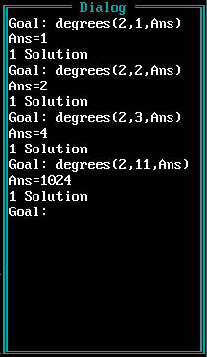
Рисунок 1— Пример работы программы

Вывод
В данной лабораторной работе я изучил применение отсечения в языке Пролог. Отсечение позволяет оптимизировать использование ресурсов (памяти и процессора) за счет указания прекратить перебор вариантов решения при достижении некоторых условий.

